**Menggunakan Model dan Service pada Project Spring Boot**

**Versi​: ​1.2 (26 September 2018)**

**Membuat Controller dan Fungsi Add**

localhost:8080/pilot/add?id=1&licenseNumber=1234&name=Jono&flyHour=20

**Pertanyaan 1​:** apakah hasilnya? Jika ​error tuliskan penjelasan Anda.

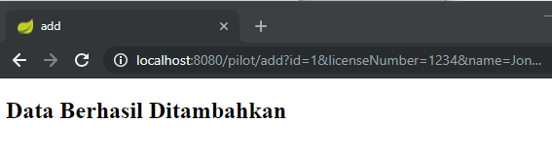

Data pilot ditambahkan

localhost:8080/pilot/add?id=1&licenseNumber=1234&name=Jono

**Pertanyaan 2:** ​apakah hasilnya? Jika ​error tuliskan penjelasan Anda.

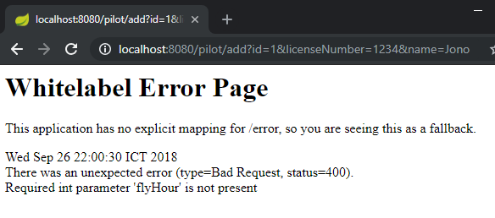

Parameter flyHour tidak diinput

**Method View by licenseNumber**

Jalankan program dan buka localhost:8080/pilot/add?id=1&licenseNumber=1234&name=Jono&flyHour=20 localhost:8080/pilot/view?licenseNumber=1234

**Pertanyaan 3​:** apakah data Pilot tersebut muncul? Jika tidak, mengapa?

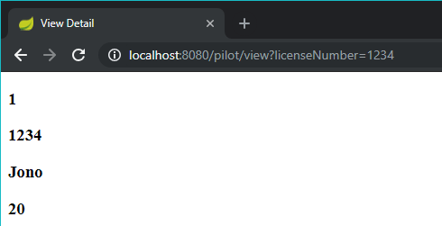

Data pilot muncul

Coba matikan program dan jalankan kembali serta buka localhost:8080/pilot/view?licenseNumber=1234

**Pertanyaan 4​**: apakah data Pilot tersebut muncul? Jika tidak, mengapa?

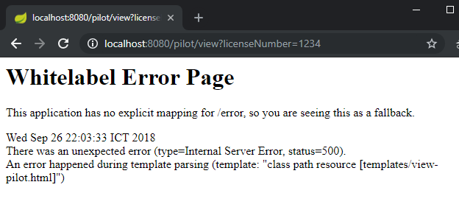

Coba tambahkan data Pilot lainnya dengan licenseNumber yang berbeda.

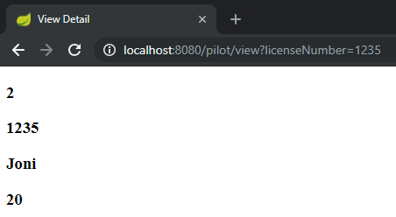

**Method View All**

Jalankan program dan buka localhost:8080/pilot/add?id=1&licenseNumber=1234&name=Jono&flyHour=20 localhost:8080/pilot/viewall

**Pertanyaan 5​:** apakah data Pilot tersebut muncul?

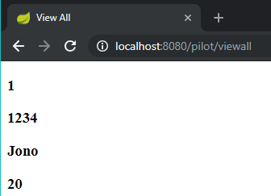

Coba tambahkan data Pilot lainnya dengan ​data ​yang berbeda, lalu buka localhost:8080/pilot/viewall

**Pertanyaan 6**​: Apakah semua data Pilot muncul?

